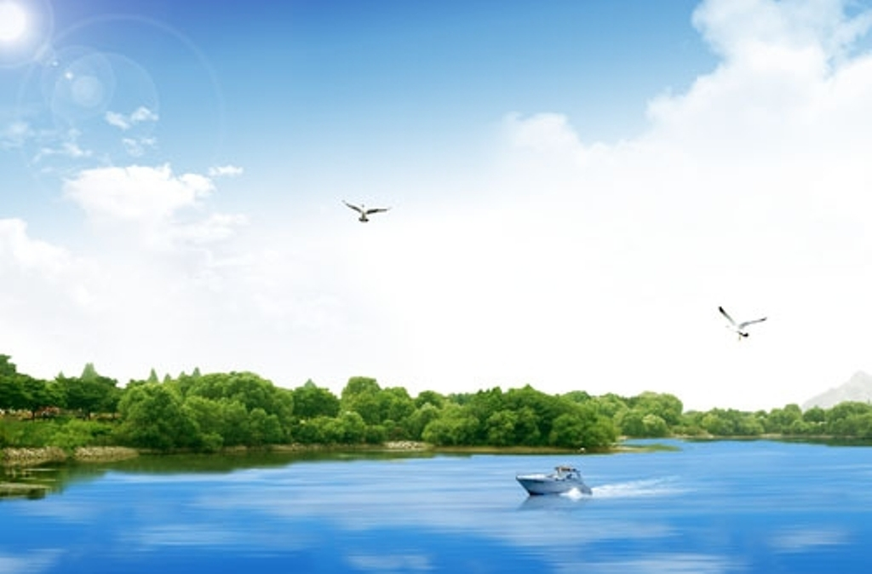ПРАВИЛА ПОВЕДІНКИ НА ВОДІ ВЛІТКУ
Загальні правила поведінки на воді:
- відпочинок на воді (купання, катання на човнах) повинен бути тільки
у спеціально відведених та обладнаних для цього місцях;
- безпечніше відпочивати на воді у світлу частину доби;
- акваторія пляжу має бути обмежена буйками;
- купатися дозволяється в спокійну безвітряну погоду при швидкості вітру
до 10м/сек, температурі води – не нижче +18°С, повітря – не нижче +20°С;
- після прийняття їжі купатися можна не раніше, ніж через 1,5-2 години;
- 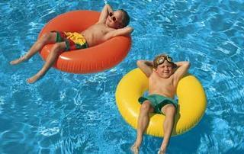заходити у воду необхідно повільно, дозволяючи тілу адаптуватися
до зміни температури повітря та води; місце для купання дітей в природних водоймищах повинно бути рівним, піщаним або дрібногальковим і очищеним від корчів, каміння, водоростей;
- тривалість купання не повинна перевищувати:
15-40 хв за температури + 24°С;
10-30 хв – за +22°С;
5-10 хв – за +20°С;
3-8 хв – за +18…+19°С;
- після купання не рекомендується приймати сонячні ванни, краще відпочити в тіні;
- кататися на човні (малому плавзасобі) дозволяється тільки після отримання дозволу та реєстрації у чергового по човновій станції.
Правилами безпечної поведінки на воді забороняється:
- купатися в місцях, які не визначені місцевими органами виконавчої влади та
не обладнані для купання людей;
- запливати за обмежувальні знаки;
- пірнати з містків, дамб, причалів, дерев, високих берегів;
- стрибати у воду з човнів, катерів, споруджень, не призначених для цього;
- використовувати для плавання такі небезпечні засоби, як дошки, колоди, камери від автомобільних шин, надувні матраци та інше знаряддя, не передбачене для плавання;
- плавати на плавзасобах біля пляжів та інших місць, які відведені для купання;
- вживати спиртні напої під час купання;
- забруднювати воду і берег (кидати пляшки, банки, побутове сміття і т.д.), прати білизну і одяг у місцях, відведених для купання;
- підпливати близько до плавзасобів, які йдуть неподалік від місць купання;
- допускати у воді грубі ігри, які пов’язані з обмеженням руху рук і ніг;
- подавати помилкові сигнали небезпеки;
- заходити глибше, ніж до поясу, дітям, які не вміють плавати;
- купання дітей без супроводу дорослих.

